KULTÚRNE LETO – FRIČOVCE 2013

Miesto: Anglická záhrada ( malý park) Fričovce
Dátum: NEDEĽA - 21. júl 2013 o 16,00 hod
Vystúpi: HARVAN ADRIAN s hrou na saxofón a klavír
- pedagóg na konzervatóriu
- skladateľ a aranžér skladieb
- spolupracoval s M.Čekovským, Desmodom, H.Vondráčkovou, Z.Smatanovou, N.Pociskovou, J. Kirchnerovou

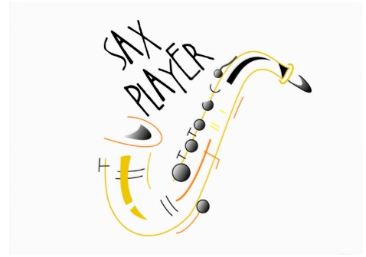

Budúci týždeň pripravujeme vystúpenie sláčikového kvarteta.

